

实 验 报 告

第三次实验

课程名称： | 移动终端软件开发
实验名称： | Service的使用
学 院： | 信息数理学院 | 班 级： | 计算机162
学 号： | 16430121 | 姓 名： | 林锦雄
完成日期： | 2019年5月8日
指导教师： | 高晋树 | 成 绩：

一、实验目的
- 了解Service的原理和用途；
- 掌握服务的使用方法。

二、实验过程

1、利用服务实现计算BMI指数
首先在自己的java文件夹里新建一个service，在里面写上onBind、onUnbind、onCreate、onStartCommand、onDestory（已经有的不用）等方法。
在界面上添加一个Button控件，命名为“计算”，效果如图1所示。

图1 “计算”控件

为“计算”控件添加点击事件，当界面上的editText姓名、身高和体重输入之后，点击计算，则会调用服务来计算，并用Toast给出提示信息。首先定义一个intent与service绑定，用来传值。然后为“计算”按钮设置setOnClickListener点击事件，首先用intent.putExtra方法将三个值传到服务，服务用getStringExtra接收，然后根据传过来的值写出具体的判断bmi指数的语句，并用Toast显示，之后用bindService启动服务。
因为bindService里面需要一个connection参数，所以需要定义一个ServiceConnection。在这里可以写一个延时方法，里面写上unbindService用来解绑服务。因为用bind启动服务的话必须得解绑才可以再次绑定，这样可以实现点击多次计算得到正确的返回值。

- 延时代码：
- TimerTask task = new TimerTask() {
- @Override
- public void run() {
- unbindService(connection); //解除绑定
- }
- };
- Timer timer = new Timer();
- timer.schedule(task, 2000);//2秒后执行TimeTask的run方法

如果输入正确，则显示计算结果，效果如图2所示。
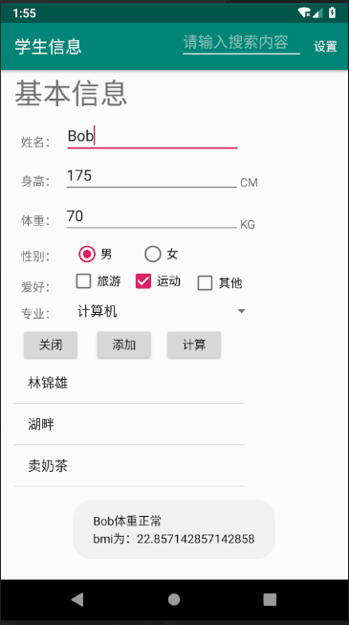
图2 显示提示信息

- 关键代码：
- public IBinder onBind(Intent intent) {

- String name = intent.getStringExtra("name");
- String height = intent.getStringExtra("height");
- String weight = intent.getStringExtra("weight");
- if(height.isEmpty()||weight.isEmpty()){
- Toast.makeText(this,"身高或体重为空！！！",Toast.LENGTH_LONG).show();
- }
- if(!height.isEmpty()&&!weight.isEmpty()) {
- height1 = Double.parseDouble(height);
- weight1 = Double.parseDouble(weight);
- bmi = weight1/((height1/100)*(height1/100));
- if(bmi<18.5) {
- Toast.makeText(this, name + "体型偏瘦"+"\n"+"bmi为："+bmi, Toast.LENGTH_LONG).show();
- bmistring = "体型偏瘦";
- }
- else if(bmi>=18.5&&bmi<24) {
- Toast.makeText(this, name + "体重正常"+"\n"+"bmi为："+bmi, Toast.LENGTH_LONG).show();
- bmistring = "体重正常";
- }
- else if(bmi>=24&&bmi<28) {
- Toast.makeText(this, name + "体型偏胖"+"\n"+"bmi为："+bmi, Toast.LENGTH_LONG).show();
- bmistring = "体型偏胖";
- }
- else if(bmi>=28) {
- Toast.makeText(this, name + "体型肥胖"+"\n"+"bmi为："+bmi, Toast.LENGTH_LONG).show();
- bmistring = "体型肥胖";
- }
- }
- return binder;
- }

在secondActivity的信息显示界面需要把体质信息显示上去。这就需要把service计算的值传到主Activity中，再从主Activity传到secondActivity。通过Binder传值，在service写一个类用来返回bmi，然后在onBind中返回那个binder，之后再在connection中的onServiceConnected方法中调用service中的类，从而得到bmistring，然后再通过putString和getStringExtra传到信息显示界面即可。

- 控件关键代码：
- final Intent intent3 = new Intent("shiyan3.service"); //服务
- intent3.setPackage("com.example");
- button3.setOnClickListener(new View.OnClickListener() {
- @Override
- public void onClick(View v) {
- intent3.putExtra("name",editText.getText().toString());
- intent3.putExtra("height",editText2.getText().toString());
- intent3.putExtra("weight",editText3.getText().toString());
- bindService(intent3,connection,BIND_AUTO_CREATE);
- }
- });

点击查看，效果如图3所示。
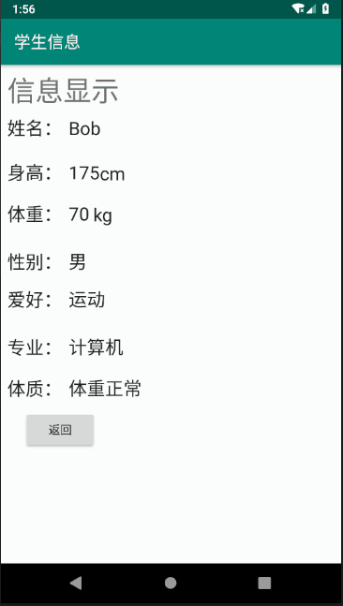
图3 信息显示

- 关键代码：
- private MyService.BmiBinder binder;
- private ServiceConnection connection = new ServiceConnection() {
- @Override
- public void onServiceConnected(ComponentName name, IBinder service) {
- //得到服务的返回binder
- binder = (MyService.BmiBinder)service;
- bmi = binder.getbmi();
- //bmilist.add(bmi);
- }
- @Override
- public void onServiceDisconnected(ComponentName name) {
- }
- };

- BmiBinder binder = new BmiBinder();
- class BmiBinder extends Binder { //服务中定义的类
- String getbmi(){
- return bmistring;
- }
- }

三、实验总结
通过本次实验，首先我对Service服务有了更好地运用，利用onBind可以实现Activity和服务之间的通信，并且绑定之后需要解绑才可以再次绑定，而onStart比较方便，但不利于传值处理。并且Activity和服务之间的通信用intent也是十分方便的。
本次实验，我反思了一下，总结了一些不足之处，比如传值处理还可以用列表，存的更好，传值也还可以用其他的方法。

四、思考与练习
如何在程序关闭的时候同时停止服务并不会自动重启？

可以用HandlerThread，将它的Looper给handler就可以，具体用法如下：
- HandlerThread handlerThread=new HandlerThread("threadTag");
- handlerThread.start();
- Handler handler=new Handler(handlerThread.getLooper());
- handler.post(test);
这样test不会阻塞UI线程，在activity的onDestroy()方法中handler.removeCallbacks(test) 。

